# 网络IO模型

1. 网络IO的模型
2. 同步阻塞 （Blocking IO）
3. 同步非阻塞 （Non-blocking IO）
4. 多路复用IO (Multiplexing IO)
5. 信号驱动式IO (signal driven IO)
6. 异步IO (Asynchronous IO)

##信号驱动IO在实际中并常用，这里就不写了##

二、 同步阻塞IO（blocking IO）

1. 场景描述

我和女友点完餐后，不知道什么时候能做好，只好坐在餐厅里面等，直到做好，然后吃完才离开。女友本想还和我一起一起逛街，但是不知道饭能什么时候做好，只好和我一起在餐厅等，而不能去逛街，直到吃完饭才能逛街，中间等待做饭的时间浪费掉了，这就是典型的阻塞。

1. 网络模型

同步阻塞IO模型是最常见的一个模型，也是最简单的模型。在Linux中默认，默认情况下所有的socket都是blocking。它符合人们最常见的思考逻辑。阻塞就是进程“被”休息，CPU处理其他进程去。

在这个IO模型中，用户空间的应用程序执行一个系统调用（recvform），这会导致应用程序阻塞，什么也干不了，直到数据准备好，并且将数据从内核复制到用户进程中，最后进程在处理数据，在等待数据到处理数据的两个阶段，整个进程都被阻塞。不能处理别的网络IO。调用应用程序处于一种不再消费CPU而是简单等待响应的状态，因此从处理的角度，这是非常有效的。调用recv()/recvform()函数时，发生在内核中等待数据和复制数据的过程，如下图

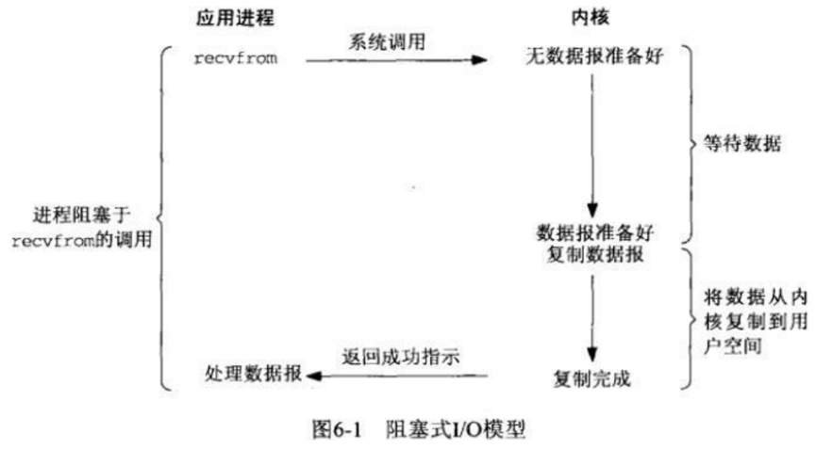

1. 流程描述

当用户进程调用了recv()/recvfrom()这个系统调用，kernel就开始了IO的第一个阶段：准备数据（对于网络IO来说，很多时候数据在一开始还没有到达。比如，还没有收到一个完整的UDP包。这个时候kernel就要等待足够的数据到来）。这个过程需要等待，也就是说数据被拷贝到操作系统内核的缓冲区中是需要一个过程的。而在用户进程这边，整个进程会被阻塞（当然，是进程自己选择的阻塞）。第二个阶段：当kernel一直等到数据准备好了，它就会将数据从kernel中拷贝到用户内存，然后kernel返回结果，用户进程才解除block的状态，重新运行起来。

所以，blocking IO的特点就是在IO执行的两个阶段都被block了。

三 、 同步非阻塞 IO（nonblocking IO）

1. 场景描述
   1. 我女友不甘心白白在这等，又想去逛商场，又担心饭好了。所以我们逛一会，回来询问服务员饭好了没有，来来回回好多次，饭都还没吃都快累死了啦。这就是非阻塞。需要不断的询问，是否准备好了。
2. 网络模型
   1. 同步非阻塞就是 “每隔一会儿瞄一眼进度条” 的轮询（polling）方式。在这种模型中，设备是以非阻塞的形式打开的。这意味着 IO 操作不会立即完成，read 操作可能会返回一个错误代码，说明这个命令不能立即满足（EAGAIN 或 EWOULDBLOCK）。
   2. 在网络IO时候，非阻塞IO也会进行recvform系统调用，检查数据是否准备好，与阻塞IO不一样，"非阻塞将大的整片时间的阻塞分成N多的小的阻塞, 所以进程不断地有机会 '被' CPU光顾"。
   3. 也就是说非阻塞的recvform系统调用调用之后，进程并没有被阻塞，内核马上返回给进程，如果数据还没准备好，此时会返回一个error。进程在返回之后，可以干点别的事情，然后再发起recvform系统调用。重复上面的过程，循环往复的进行recvform系统调用。这个过程通常被称之为轮询。轮询检查内核数据，直到数据准备好，再拷贝数据到进程，进行数据处理。需要注意，拷贝数据整个过程，进程仍然是属于阻塞的状态。
   4. 流程图

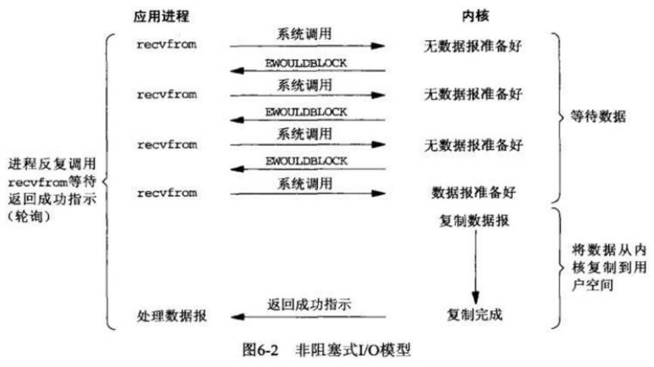

1. 流程描述
   1. 当用户进程发出read操作时，如果kernel中的数据还没有准备好，那么它并不会block用户进程，而是立刻返回一个error。从用户进程角度讲，它发起一个read操作后，并不需要等待，而是马上就得到了一个结果。用户进程判断结果是一个error时，它就知道数据还没有准备好，于是它可以再次发送read操作。一旦kernel中的数据准备好了，并且又再次收到了用户进程的system call，那么它马上就将数据拷贝到了用户内存，然后返回
   2. 所以，nonblocking IO的特点是用户进程需要不断的主动询问kernel数据好了没有。

四、 IO 多路复用（ IO multiplexing）

1. 场景描述

a. 与第二个方案差不多，餐厅安装了电子屏幕用来显示点餐的状态，这样我和女友逛街一会，回来就不用去询问服务员了，直接看电子屏幕就可以了。这样每个人的餐是否好了，都直接看电子屏幕就可以了，这就是典型的IO多路复用。

2. 网络模型

a. 由于同步非阻塞方式需要不断主动轮询，轮询占据了很大一部分过程，轮询会消耗大量的CPU时间，而 “后台” 可能有多个任务在同时进行，人们就想到了循环查询多个任务的完成状态，只要有任何一个任务完成，就去处理它。如果轮询不是进程的用户态，而是有人帮忙就好了。那么这就是所谓的 “IO 多路复用”。UNIX/Linux 下的 select、poll、epoll 就是干这个的（epoll 比 poll、select 效率高，做的事情是一样的）。

IO多路复用有两个特别的系统调用select、poll、epoll函数。select调用是内核级别的，select轮询相对非阻塞的轮询的区别在于---前者可以等待多个socket，能实现同时对多个IO端口进行监听，当其中任何一个socket的数据准好了，就能返回进行可读，然后进程再进行recvform系统调用，将数据由内核拷贝到用户进程，当然这个过程是阻塞的。select或poll调用之后，会阻塞进程，与blocking IO阻塞不同在于，此时的select不是等到socket数据全部到达再处理, 而是有了一部分数据就会调用用户进程来处理。如何知道有一部分数据到达了呢？监视的事情交给了内核，内核负责数据到达的处理。也可以理解为"非阻塞"吧。

I/O复用模型会用到select、poll、epoll函数，这几个函数也会使进程阻塞，但是和阻塞I/O所不同的的，这两个函数可以同时阻塞多个I/O操作。而且可以同时对多个读操作，多个写操作的I/O函数进行检测，直到有数据可读或可写时（注意不是全部数据可读或可写），才真正调用I/O操作函数。

对于多路复用，也就是轮询多个socket。多路复用既然可以处理多个IO，也就带来了新的问题，多个IO之间的顺序变得不确定了，当然也可以针对不同的编号。具体流程，如下图所示：

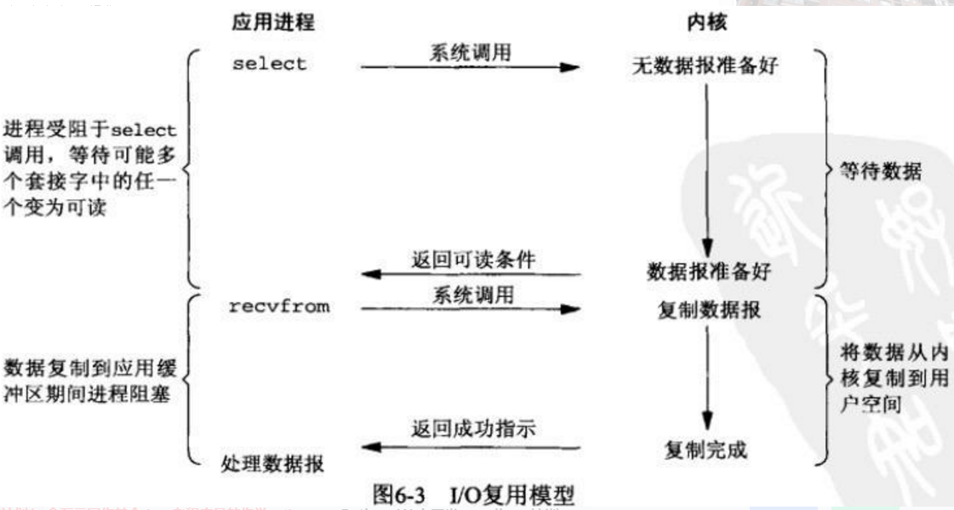

1. 流程描述
   1. IO multiplexing就是我们说的select，poll，epoll，有些地方也称这种IO方式为event driven IO。select/epoll的好处就在于单个process就可以同时处理多个网络连接的IO。它的基本原理就是select，poll，epoll这个function会不断的轮询所负责的所有socket，当某个socket有数据到达了，就通知用户进程。
   2. 当用户进程调用了select，那么整个进程会被block，而同时，kernel会“监视”所有select负责的socket，当任何一个socket中的数据准备好了，select就会返回。这个时候用户进程再调用read操作，将数据从kernel拷贝到用户进程。
   3. 多路复用的特点是通过一种机制一个进程能同时等待IO文件描述符，内核监视这些文件描述符（套接字描述符），其中的任意一个进入读就绪状态，select， poll，epoll函数就可以返回。对于监视的方式，又可以分为 select， poll， epoll三种方式。
   4. 上面的图和blocking IO的图其实并没有太大的不同，事实上，还更差一些。因为这里需要使用两个system call (select 和 recvfrom)，而blocking IO只调用了一个system call (recvfrom)。但是，用select的优势在于它可以同时处理多个connection。
   5. 所以，如果处理的连接数不是很高的话，使用select/epoll的web server不一定比使用multi-threading + blocking IO的web server性能更好，可能延迟还更大。（select/epoll的优势并不是对于单个连接能处理得更快，而是在于能处理更多的连接。）
   6. 在IO multiplexing Model中，实际中，对于每一个socket，一般都设置成为non-blocking，但是，如上图所示，整个用户的process其实是一直被block的。只不过process是被select这个函数block，而不是被socket IO给block。所以IO多路复用是阻塞在select，epoll这样的系统调用之上，而没有阻塞在真正的I/O系统调用如recvfrom之上。
   7. 在I/O编程过程中，当需要同时处理多个客户端接入请求时，可以利用多线程或者I/O多路复用技术进行处理。I/O多路复用技术通过把多个I/O的阻塞复用到同一个select的阻塞上，从而使得系统在单线程的情况下可以同时处理多个客户端请求。与传统的多线程/多进程模型比，I/O多路复用的最大优势是系统开销小，系统不需要创建新的额外进程或者线程，也不需要维护这些进程和线程的运行，降底了系统的维护工作量，节省了系统资源，I/O多路复用的主要应用场景如下：

**服务器需要同时处理多个处于监听状态或者多个连接状态的套接字。**

**服务器需要同时处理多种网络协议的套接字**

了解了前面三种IO模式，在用户进程进行系统调用的时候，**他们在等待数据到来的时候，处理的方式不一样，直接等待，轮询，select或poll轮询**，两个阶段过程：。

第一个阶段有的阻塞，有的不阻塞，有的可以阻塞又可以不阻塞。

第二个阶段都是阻塞的。

**从整个IO过程来看，他们都是顺序执行的，因此可以归为同步模型(synchronous)。都是进程主动等待且向内核检查状态。【此句很重要！！！】**

高并发的程序一般使用同步非阻塞方式而非多线程 + 同步阻塞方式。要理解这一点，首先要扯到并发和并行的区别。比如去某部门办事需要依次去几个窗口，办事大厅里的人数就是并发数，而窗口个数就是并行度。也就是说并发数是指同时进行的任务数（如同时服务的 HTTP 请求），而并行数是可以同时工作的物理资源数量（如 CPU 核数）。通过合理调度任务的不同阶段，并发数可以远远大于并行度，这就是区区几个 CPU 可以支持上万个用户并发请求的奥秘。在这种高并发的情况下，为每个任务（用户请求）创建一个进程或线程的开销非常大。而同步非阻塞方式可以把多个 IO 请求丢到后台去，这就可以在一个进程里服务大量的并发 IO 请求。

## 五、  异步非阻塞 IO（asynchronous IO）

1. 场景描述

女友不想逛街，又餐厅太吵了，回家好好休息一下。于是我们叫外卖，打个电话点餐，然后我和女友可以在家好好休息一下，饭好了送货员送到家里来。这就是典型的异步，只需要打个电话说一下，然后可以做自己的事情，饭好了就送来了。

### 网络模型

相对于同步IO，异步IO不是顺序执行。用户进程进行aio_read系统调用之后，无论内核数据是否准备好，都会直接返回给用户进程，然后用户态进程可以去做别的事情。等到socket数据准备好了，内核直接复制数据给进程，然后从内核向进程发送通知。IO两个阶段，进程都是非阻塞的。

Linux提供了AIO库函数实现异步，但是用的很少。目前有很多开源的异步IO库，例如libevent、libev、libuv。异步过程如下图所示

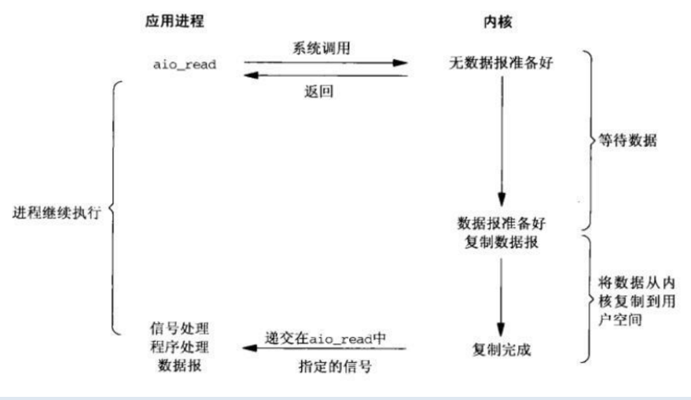

用户进程发起aio_read操作之后，立刻就可以开始去做其它的事。而另一方面，从kernel的角度，当它受到一个asynchronous read之后，首先它会立刻返回，所以不会对用户进程产生任何block。然后，kernel会等待数据准备完成，然后将数据拷贝到用户内存，当这一切都完成之后，kernel会给用户进程发送一个signal或执行一个基于线程的回调函数来完成这次 IO 处理过程，告诉它read操作完成了。

五种模型总结

